
สภ.เมืองกำแพงเพชร
ผลการปฏิบัติ “ งานป้องกันปราบปราม ”
ประจำเดือน มิถุนายน 2569 ประจำปีงบประมาณ พ.ศ.2569

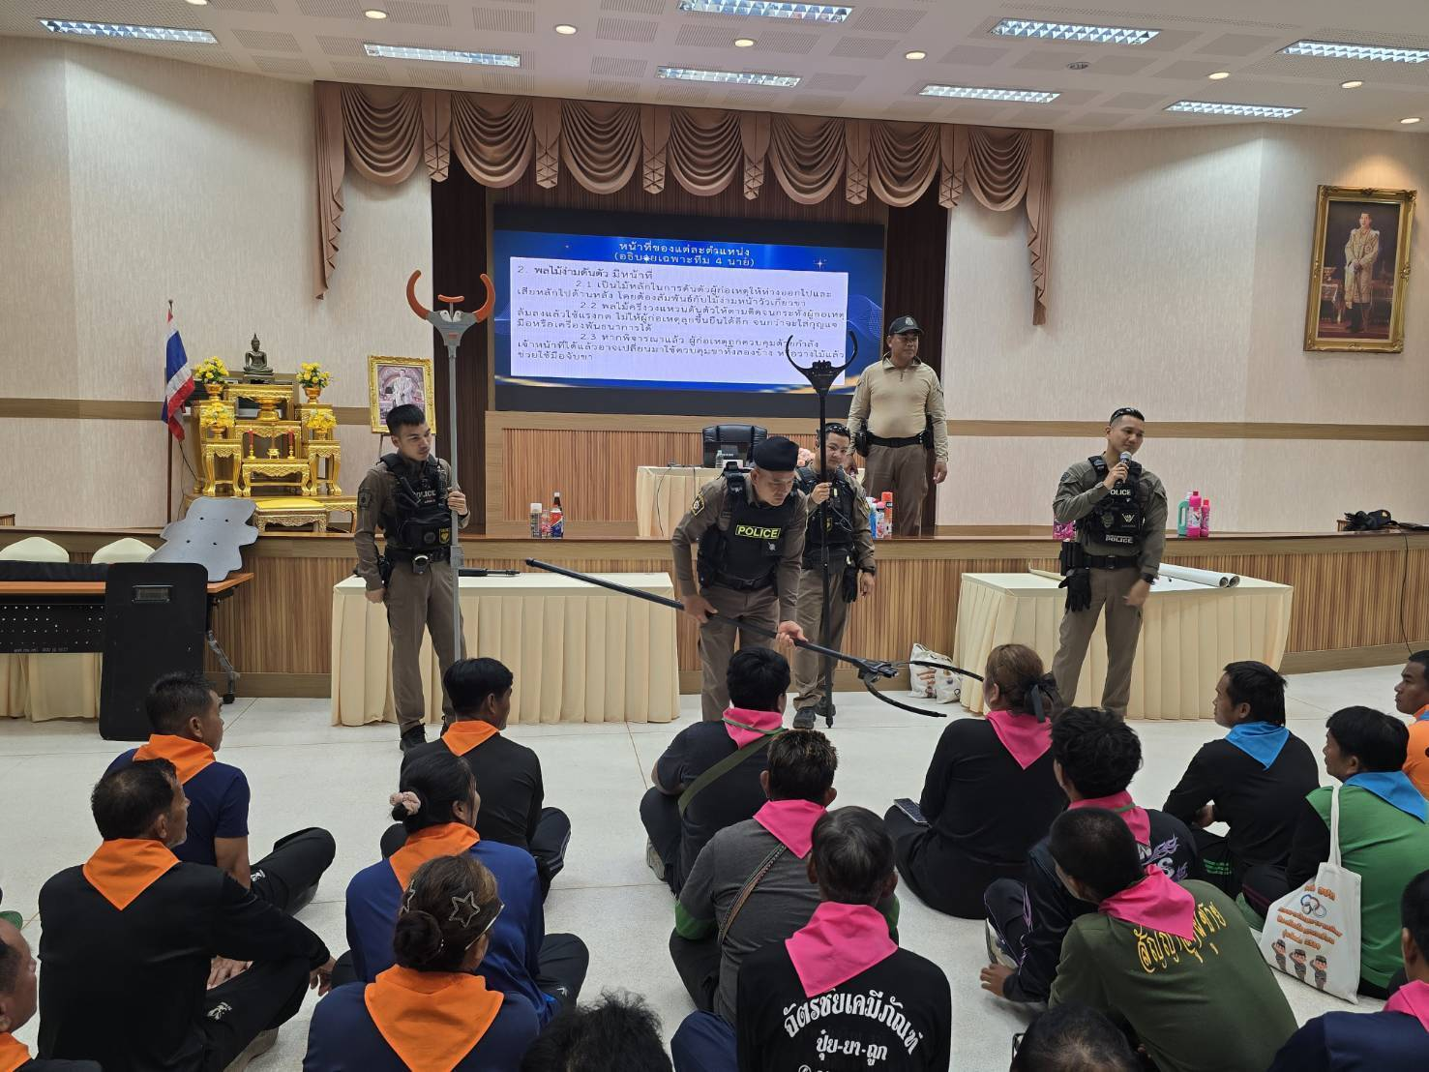
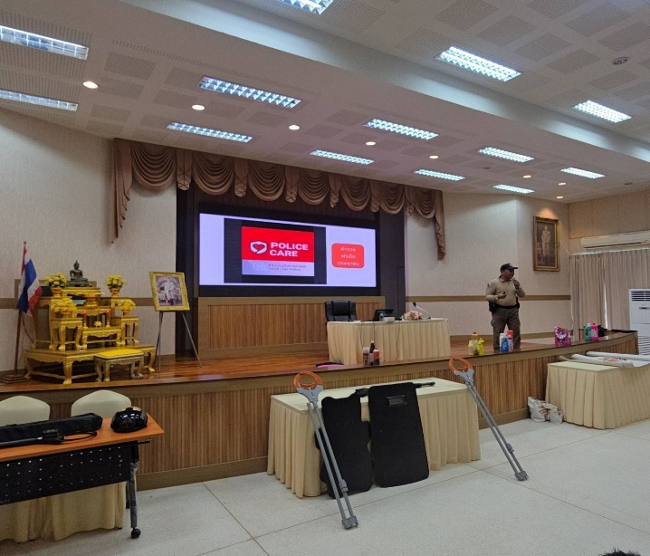

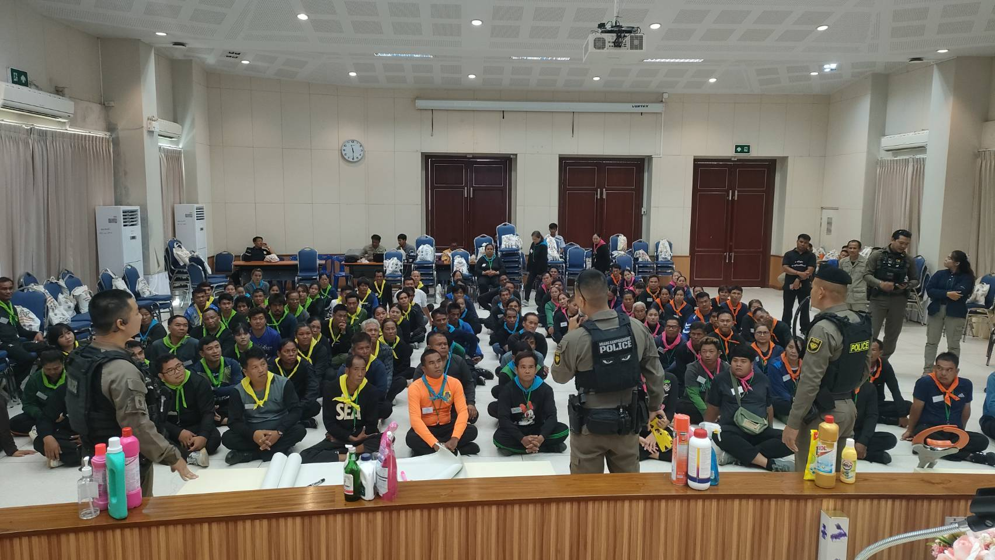

เมื่อวันที่ 10 มิถุนายน 2569 พ.ต.ท.ธนพล อาจยิ่งยง สวป.(ชส.) สภ.เมืองกำแพงเพชร พร้อมด้วย เจ้าหน้าที่ตำรวจ ชุดสาธิตการระงับเหตุบุคคลคลุ้มคลั่ง ได้บรรยายและถ่ายทอดความรู้การระงับเหตุชายคุ้มคลั่ง ด้วยอุปกรณ์ชุดไม้ง่าม ณ หอประชุม องค์การบริหารส่วนจังหวัดกำแพงเพชร ต.อ่างทอง อ.เมือง จ.กำแพงเพชร

- 2 -
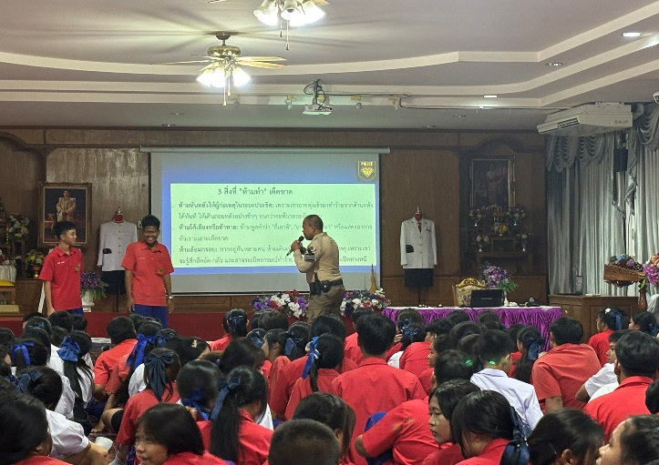
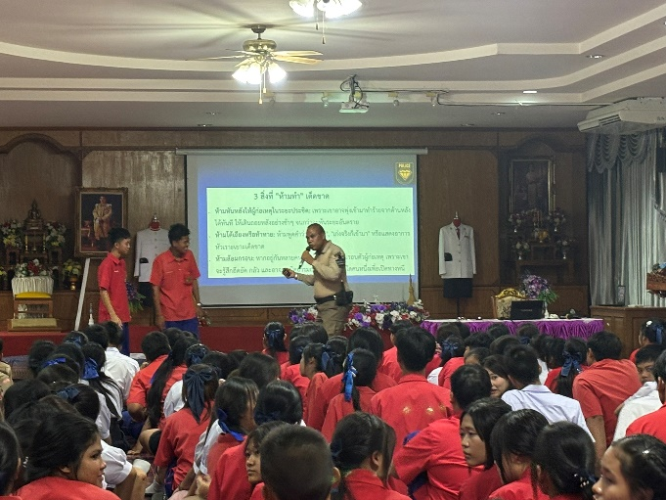

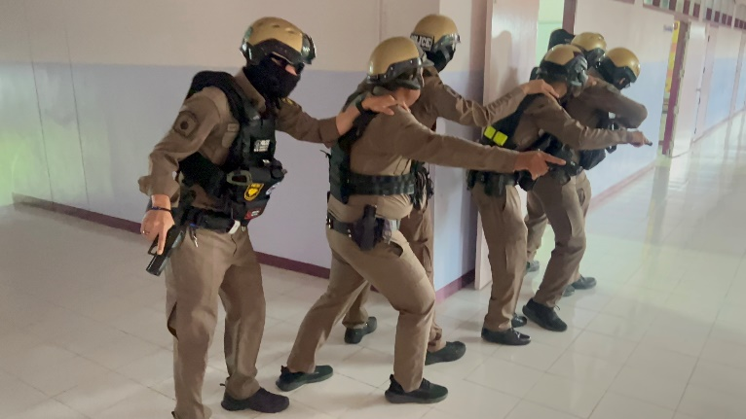
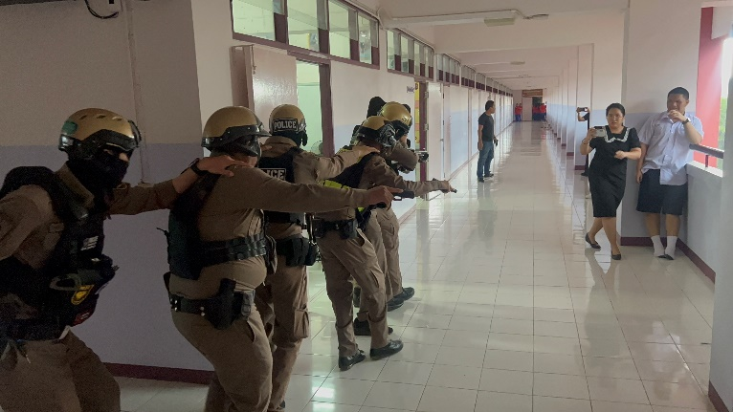

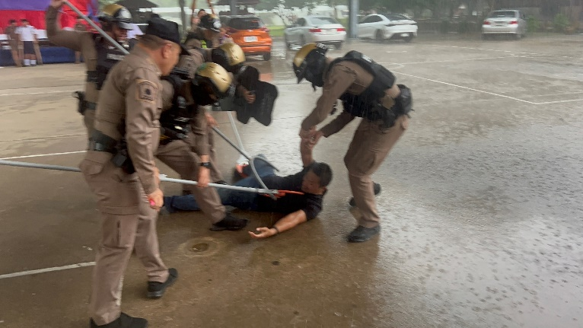
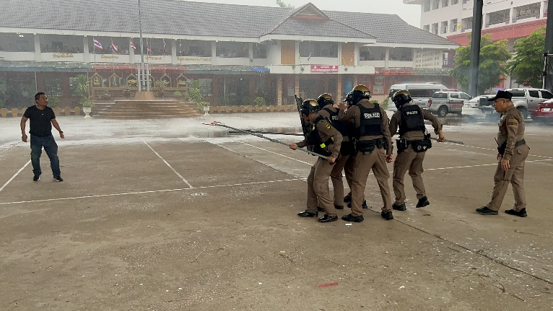

เมื่อวันที่ 17 มิถุนายน 2569 พ.ต.ท.ธนพล อาจยิ่งยง สวป.(ชส.) สภ.เมืองกำแพงเพชร ได้บรรยายและถ่ายทอดความรู้ในกิจกรรมสร้างความรู้ความเข้าใจและฝึกซ้อมแผนเผชิญเหตุ “หนี ซ่อน สู้ (RUN HIDE FIGHT)” ณ โรงเรียนเฉลิมพระเกียรติสมเด็จพระศรีนครินทร์ กำแพงเพชร ได้บรรยายและถ่ายทอดความรู้ในสถานการณ์หากเกิดบุคคลคลุมคลั่งเข้ามาในสถานศึกษา
พ.ต.ต.จักรเพชร เครือซ้า สวป.สภ.เมืองกำแพงเพชร นำทีมชุดสาธิตการระงับเหตุบุคคลคลุ้มคลั่ง (SIX MAN TERM) สาธิตการระงับเหตุบุคคลคลุ้มคลั่ง ในสถานศึกษาให้แก่คณะครู นักเรียนโรงเรียนเฉลิมพระเกียรติสมเด็จพระศรีนครินทร์ กำแพงเพชร

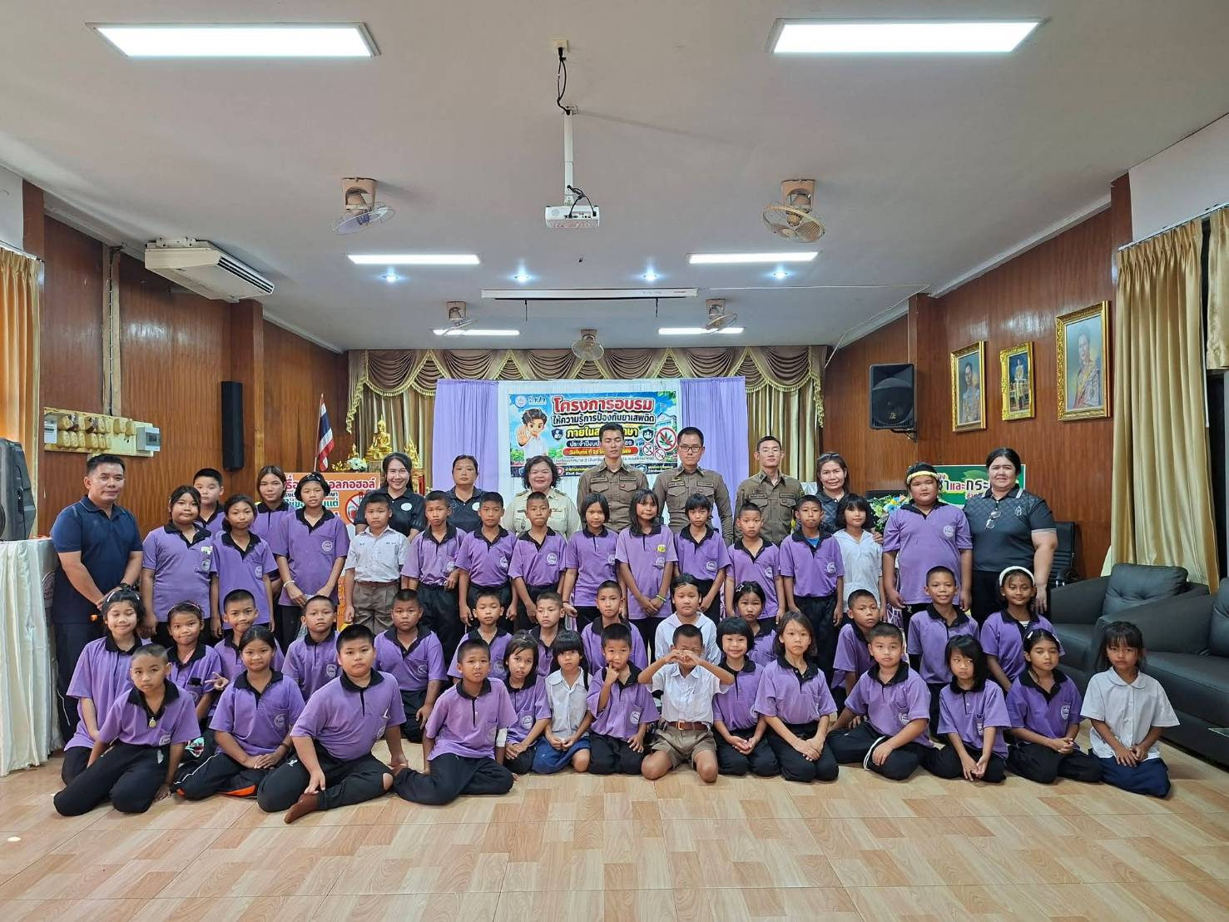
-3-

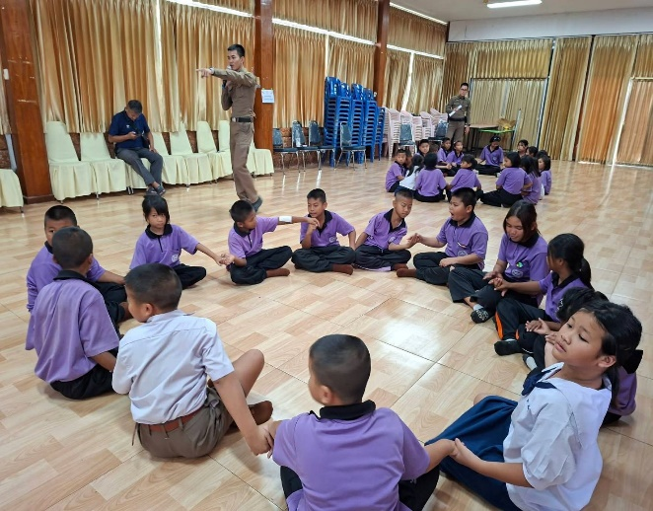
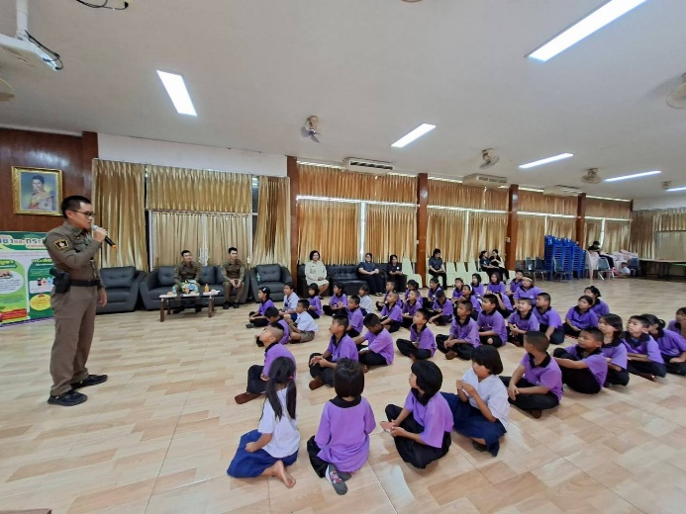

เมื่อวันที่ 21 มิถุนายน 2569 จ.ส.ต.ขจรศักดิ์ ศรีอุตวงษ์ ผบ.หมู่ (ป.) สภ.เมืองกำแพงเพชร ส.ต.อ.อิทธิกร บุญยงค์ ผบ.หมู่ (ป.) สภ.เมืองกำแพงเพชร ส.ต.อ.จิตติณณ์ ธรรมชัย ผบ.หมู่ (ป.) สภ.เมืองกำแพงเพชร บรรยายให้ความรู้ในหัวข้อ ยาเสพติด ณ
โรงเรียนเทศบาล 3 (อินทรัมพรรย์ บุญประคองพิทยาคม) ต.ในเมือง อ.เมืองกำแพงเพชร จ.กำแพงเพชร

-4-
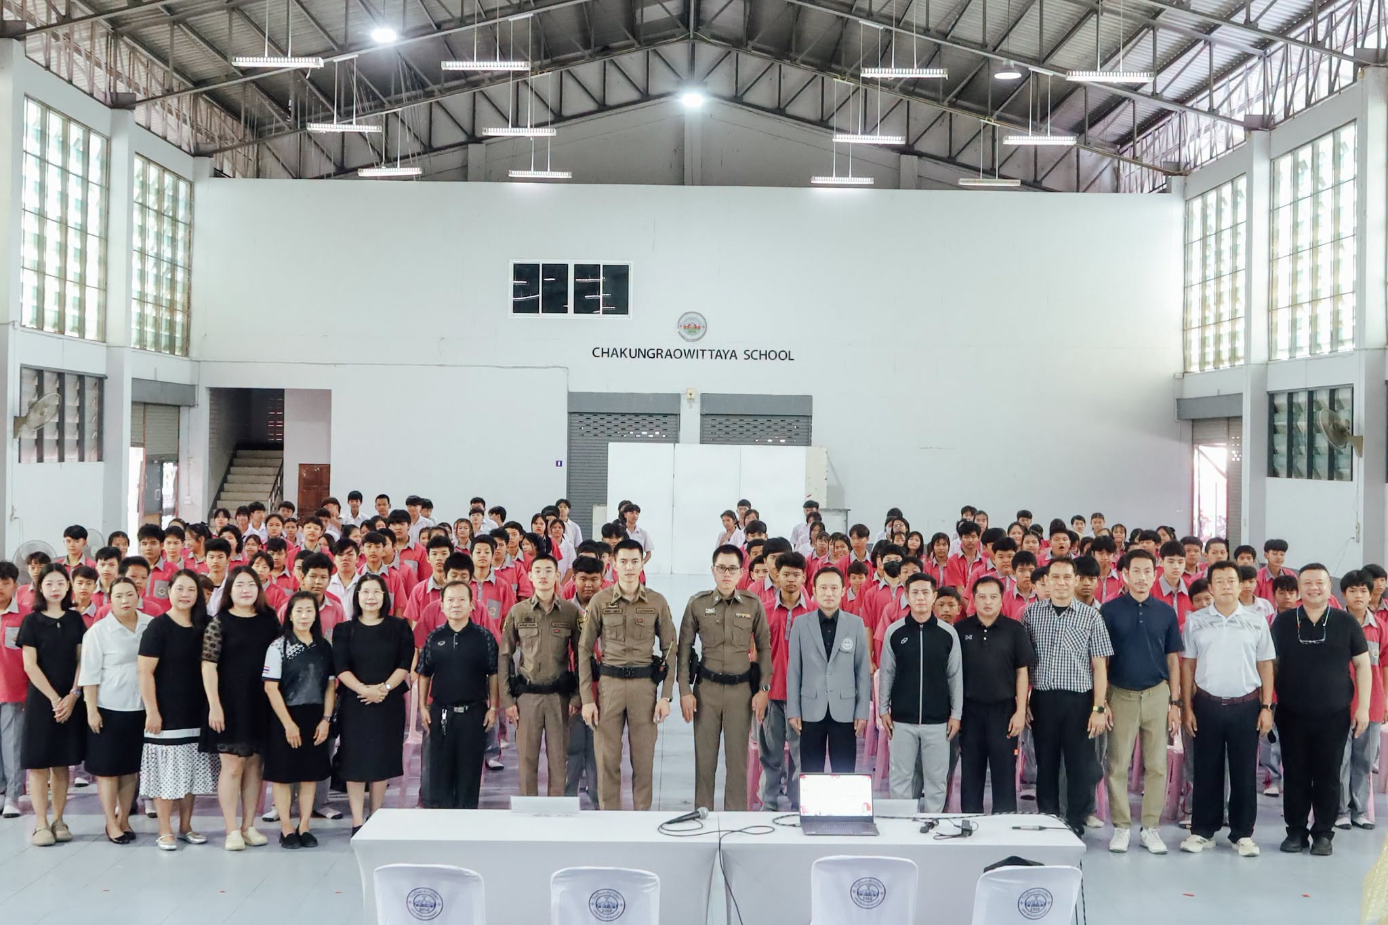

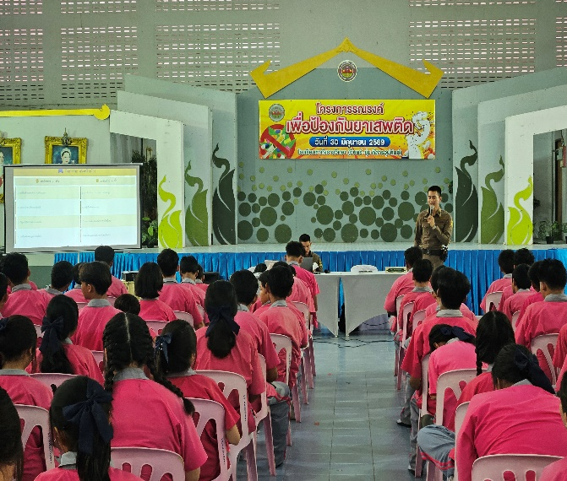
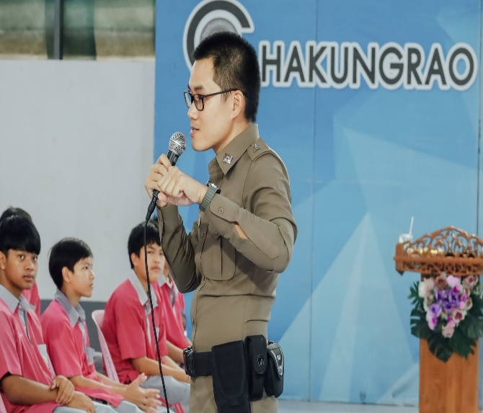

เมื่อวันที่ 30 มิถุนายน 2569 จ.ส.ต.ขจรศักดิ์ ศรีอุตวงษ์ ผบ.หมู่ (ป.) สภ.เมืองกำแพงเพชร ส.ต.อ.อิทธิกร บุญยงค์ ผบ.หมู่ (ป.) สภ.เมืองกำแพงเพชร ส.ต.อ.จิตติณณ์ ธรรมชัย ผบ.หมู่ (ป.) สภ.เมืองกำแพงเพชร บรรยายให้ความรู้ในหัวข้อ ยาเสพติด ในสถานศึกษา ณ โรงเรียนชากังราววิทยา(อินทร์-ชุ่ม ดีสารอุปถัมภ์) ต.ในเมือง อ.เมืองกำแพงเพชร จ.กำแพงเพชร

